Конспект НОД по лепке

в группе раннего возраста на весеннюю тему
Цель: закрепить с детьми знания о первых признаках весны.
Задачи:
Обучающие: Развивать умение детей отщипывать небольшие кусочки пластилина от большого куска, раскатывать комочек пластилина круговыми движениями ладоней, прикреплять «шарик» к заготовке дерева, чуть придавливая его, придавая форму листочка. Расширять словарь детей.
Развивающие: Развивать и укреплять мелкую моторику, творческую фантазию.
Воспитательные: Воспитывать интерес к природе.

Предварительная работа: беседы о признаках ранней весны, рассматривание картин, иллюстраций. Наблюдения за появлением почек и первых листочков на деревьях.
Демонстрационный материал: аудио запись пения птиц, дощечка для пластилина, кусок пластилина зеленого цвета, заготовка шаблона дерева формата А4.
Раздаточный материал: дощечки, зеленый пластилин, заготовки шаблонов деревьев формата А5 – по количеству детей, влажные салфетки.
Ход занятия:
Слышится пение птиц.
Взрослый: Кто это так весело поет? (птички). А, чему они так радуются? (весне, солнышку). Правильно, пришла весна, ярко светит солнышко и птички радуют нас своим пением. Вот и к нам в гости пришло солнышко. Какое оно? (круглое, желтое, лучистое, теплое, ласковое…
Солнышко проснулось, всем ребятам улыбнулось,
Потому что к нам пришла долгожданная весна!

Взрослый: Весной все оживает: из теплых краев прилетают птички и весело чирикают. Просыпаются зверюшки, появляются первые листочки на деревьях.
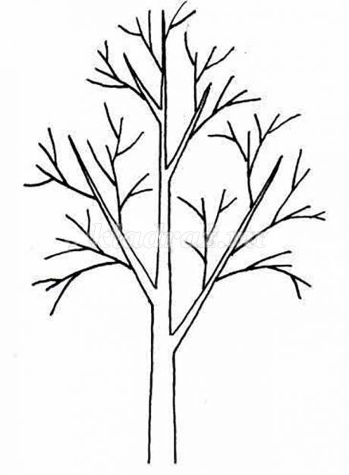
Давайте мы с вами будем маленькими волшебниками и поможем появиться листочкам на деревьях. И солнышко нам тоже будет помогать.
«Я лучиками своими всех согрею, обниму и листочкам на деревьях появиться помогу».
Посмотрите внимательно как мы будем это делать. Какого цвета будут листики? (зеленого). Я беру большой кусок зеленого пластилина, отщипываю от него маленький, круговыми движениями я превращаю его в шарик. Прикрепляю его на веточку дерева и слегка прижимаю, придавая ему форму листика…
Раз мы с вами маленькие волшебники, давайте превратимся в деревья и немного поиграем.
Физминутка
Выросли деревья в поле
Выросли деревья в поле. (Потягивания — рук в стороны).
Хорошо расти на воле!
Каждое старается (Потягивания – руки вверх).
К небу, к солнцу тянется.
Вот подул весёлый ветер (Дети машут руками).
Закачались тут же ветки,
Даже толстые стволы (Наклоны вперёд).
Наклонились до земли.

Взрослый: А, сейчас закатаем рукава, подойдем к своему столу, сядем поудобнее, и начнем лепить
Взрослый: Ну вот у нас с вами наступила настоящая весна. Молодцы! Наше солнышко еще ярче засияло. Спасибо тебе, солнышко, мы вместе с тобой помогли распуститься на деревьях таким красивым зеленым листочкам!

